**Soal**

1. Pengetahuan Umum
2. Sebutkan apa yang anda ketahui tentang istilah berikut:
   1. User Manual
   2. Software Specification
   3. Encryption
   4. Database
   5. Repository
3. Kemampuan Office
4. Apa perbedaan fungsi antara backspace dengan delete?
5. Saat mengetik di tengah-tengah paragraf menggunakan Ms Word, tiba-tiba huruf yang anda ketikkan menghapus huruf setelahnya secara otomatis. Kenapa hal tersebut dapat terjadi dan apa solusinya?
6. Kemampuan Teknis
7. Apakah yang disebut dengan API?
8. Apa yang disebut dengan request pada API?
9. Buatlah informasi mengenai nama, usia, makanan favorit, dan riwayat pendidikan (SD-SMA) anda dalam format JSON yang benar dengan kriteria sebagai berikut
   1. Harus mengandung parameter bertipe string dan numeric
   2. Harus mengandung array
   3. Memiliki nested parameter
10. Buatlah dokumentasi API untuk contoh request-response berikut.
    1. Request:

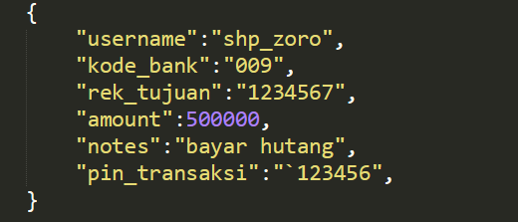

* 1. Response:

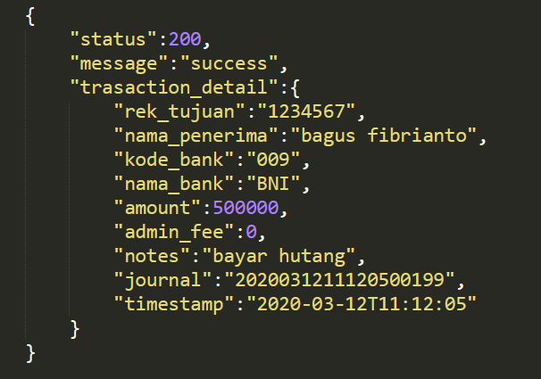

* Dokumen harus menjelaskan tipe data, presence, dan deskripsi masing-masing parameter.

1. Tuliskan contoh artikel berikut menggunakan syntax markdown. (skor=20)

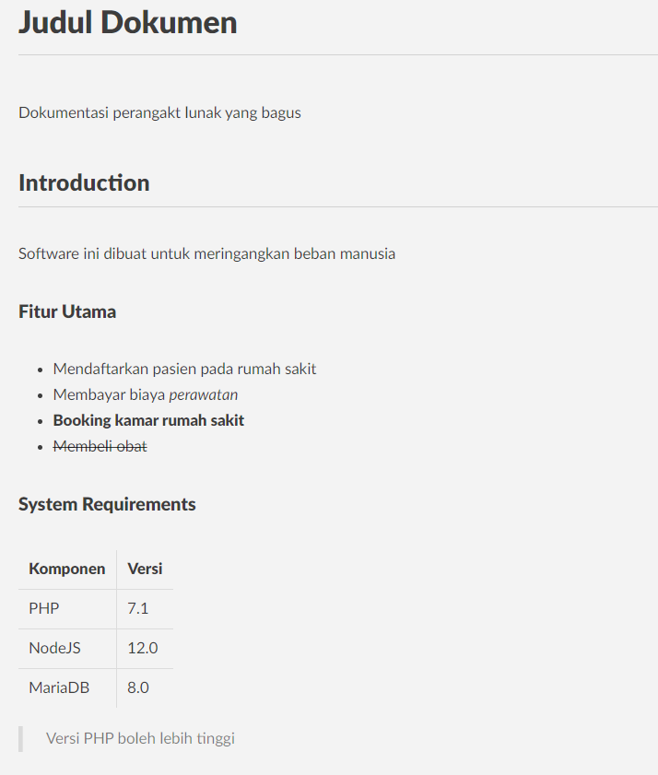

**JAWABAN**

* + 1. Pengetahuan Umum

1. User manual adalah dokumen teknis yang menjelaskan mengenai alur/proses dari aplikasi atau sistem untuk memudahkan user dalam pengunaannya.
2. Software spesification adalah dokumen yang menjelaskan secara rinci kebutuhan dan proses dari sistem perangkat lunak yang akan dikembangkan.
3. Encryption adalah proses mengubah informasi atau data agar tidak dapat dibaca oleh pihak yang tidak bersangkutan.
4. Database adalah suatu kumpulan data yang terorganisir dan diatur sedemikian rupa agar dapat dengan efisien disimpan, dikelola, dan diakses yang mencakup berbagai jenis informasi, seperti teks, angka, gambar, suara, dan sebagainya.
5. Repository adalah tempat penyimpanan digital yang digunakan untuk menyimpan dan mengelola berbagai jenis data, file, atau proyek perangkat lunak.
   * 1. Kemampuan Office
6. Backspace adalah tombol untuk menghapus ke belakang atau ke kiri dari posisi kursor, sedangkan delete adalah tombol untuk menghapus ke depan atau ke kanan dari posisi kursor.
7. Beberapa penyebab dan solusinya adalah sebagai berikut :
   1. Overtype Mode Aktif:
      1. Penyebab: Overtype mode adalah mode di mana teks yang di ketikkan menggantikan teks yang sudah ada di depan kursor, mengakibatkan penghapusan karakter di depannya.
      2. Solusi: Periksa status bar di bagian bawah jendela Word. Pastikan tombol "OVR" tidak aktif. Jika aktif, klik pada tombol tersebut untuk menonaktifkannya. Atau juga dapat mencoba menekan tombol "Insert" pada keyboard untuk beralih antara mode Overtype dan Insert.
   2. Masalah Keyboard atau Driver Keyboard:
      1. Penyebab: Masalah pada keyboard atau driver keyboard mungkin menyebabkan perilaku yang tidak diinginkan.
      2. Solusi: Pastikan keyboard berfungsi dengan baik. Coba ganti keyboard atau periksa pengaturan driver keyboard.
   3. Pengaturan AutoCorrect yang Salah:
      1. Penyebab: Pengaturan AutoCorrect yang salah mungkin memicu penghapusan otomatis.
      2. Solusi: Periksa pengaturan AutoCorrect di Word. Dengan cara menemukan pengaturan ini di menu "File" > "Options" > "Proofing" > "AutoCorrect Options." Pastikan tidak ada pengaturan yang menyebabkan penghapusan otomatis yang tidak diinginkan.
   4. Masalah Format Dokumen:
      1. Penyebab: Beberapa masalah format dalam dokumen bisa menyebabkan perilaku ini.
      2. Solusi: Coba buka dokumen di mode "Compatibility Mode" atau buat dokumen baru dan lihat apakah masalah masih ada.
      3. Kemampuan Teknis
8. API adalah penyedia cara standar dan terdokumentasi bagi pengembang untuk berinteraksi dengan suatu sistem atau layanan
9. Request API adakag suatu operasi yang dikirim oleh klien (pengguna atau aplikasi) kepada server atau layanan melalui API. Permintaan ini dapat berisi informasi atau parameter tertentu yang diperlukan untuk menjalankan operasi yang diinginkan.
10. File saya lampirkan terpisah

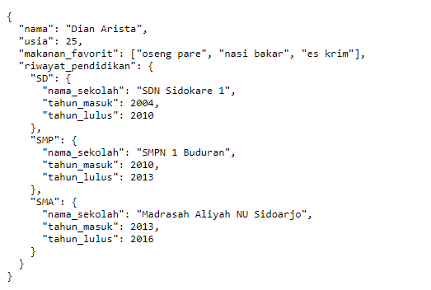

1. File saya lampirkan terpisah.
2. Request

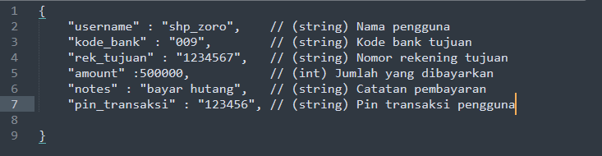

1. Responses

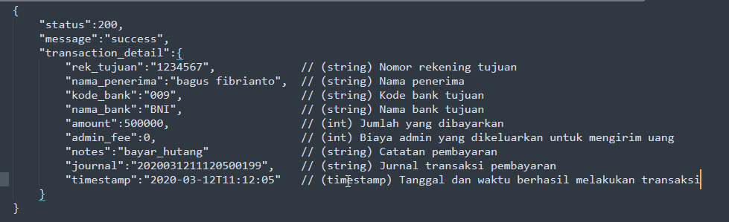

1. File saya lampirkan terpisah.

